

ВЯТСКОПОЛЯНСКАЯ ГОРОДСКАЯ ДУМА
КИРОВСКОЙ ОБЛАСТИ

РЕШЕНИЕ

_27.06.2014_________ № __55___
г. Вятские Поляны

О внесении изменения в генеральный план муниципального образования городского округа город Вятские Поляны Кировской области, утвержденный решением Вятскополянской городской Думы
от 20.08.2012 № 76

В соответствии со статьями 31, 32, 33 Градостроительного кодекса Российской Федерации, Федеральным законом от 06.10.2003 № 131-ФЗ «Об общих принципах организации местного самоуправления в Российской Федерации», статьями 7, 21 Устава муниципального образования городского округа город Вятские Поляны Кировской области, в соответствии с постановлением главы города Вятские Поляны от 07.04.2014 № 55 «Об организации и проведении публичных слушаний по проекту о внесении изменений в генеральный план муниципального образования город Вятские Поляны Кировской области», с учетом протокола публичных слушаний по проекту градостроительного решения, заключения о результатах публичных слушаний по проекту градостроительного решения от 15.05.2014 Вятскополянская городская Дума РЕШИЛА:
- Внести изменение в генеральный план муниципального образования городского округа город Вятские Поляны Кировской области, утвержденный решением Вятскополянской городской Думы от 20.08.2012
№ 76, в части изменения функциональных зон территории, в карту – согласно приложениям 1-12.
- Опубликовать настоящее решение в сборнике нормативных правовых актов органов местного самоуправления города Вятские Поляны «Деловой вестник» и разместить на официальном сайте администрации города Вятские Поляны в сети «Интернет».
- Настоящее решение вступает в силу со дня его официального опубликования.

Глава города Вятские Поляны
С.Е. Кисляков

Приложение 1
к решению Вятскополянской городской Думы
от 27.06.2014 № 55
Об изменении вида и границ функциональной зоны в отношении территорий в районе
Усадского кладбища города Вятские Поляны.
Существующая ситуация Вносимые изменения
Фрагмент схемы функциональной зоны Фрагмент схемы функциональной зоны
генерального плана генерального плана
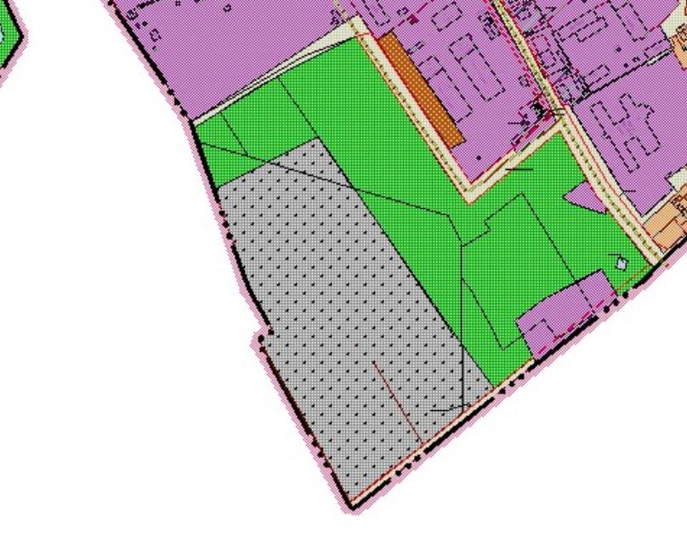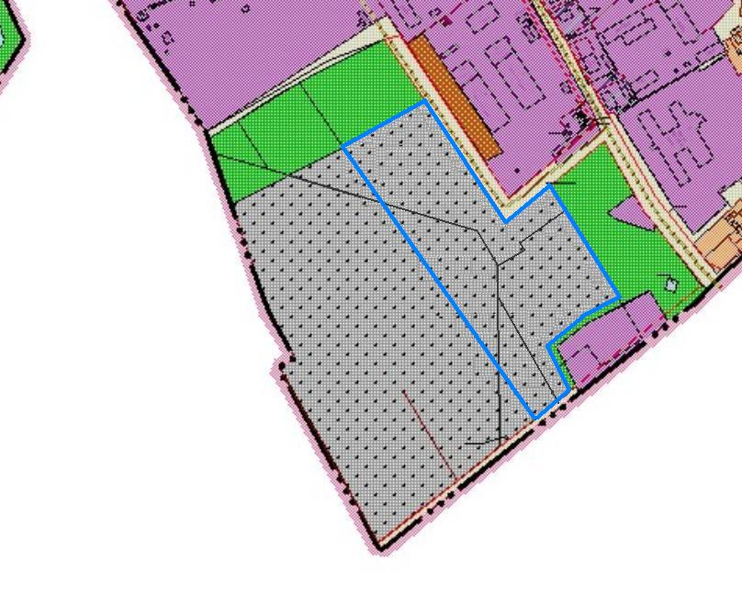
Условные обозначения:
 | - земельный участок, в пределах которого изменяются границы территориальной зоны.
 | - зона рекреационного назначения.
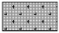 | - зона специального назначения.

Приложение 2
к решению Вятскополянской городской Думы
от 27.06.2014 № 55
Об изменении вида и границ функциональной зоны в отношении территорий
в районе дома № 27 по ул. Набережная города Вятские Поляны.
Существующая ситуация Вносимые изменения
Фрагмент схемы функциональной зоны Фрагмент схемы функциональной зоны
генерального плана генерального плана
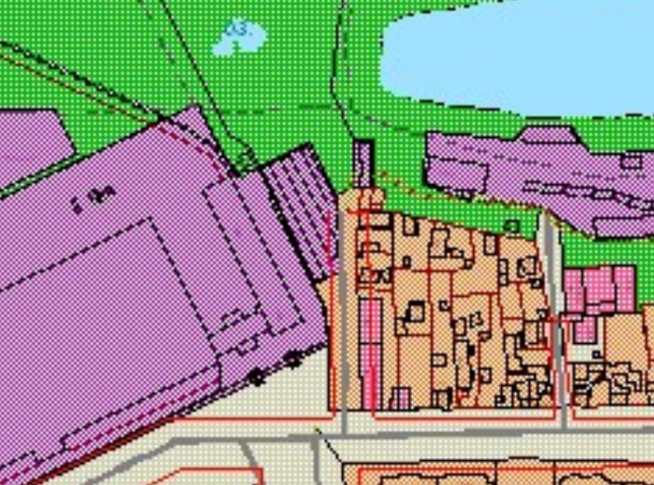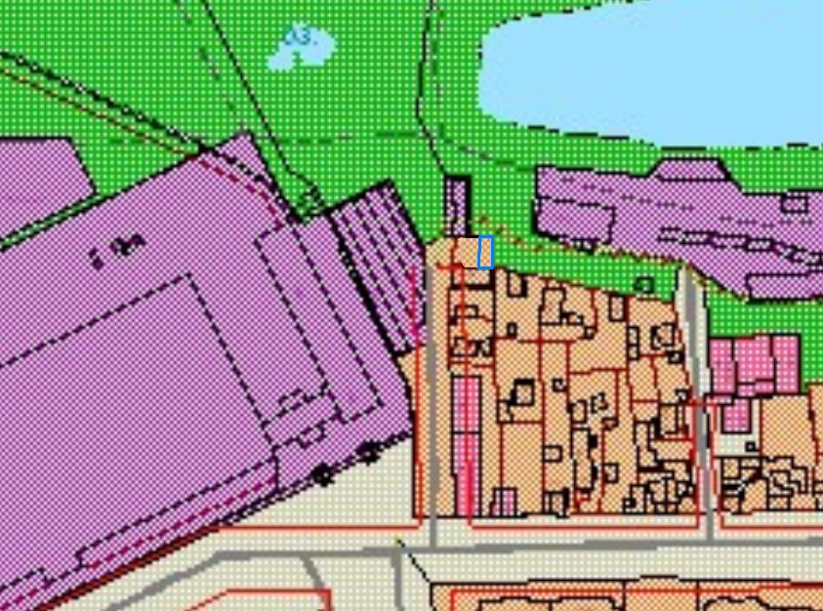
Условные обозначения:
- земельный участок, в пределах которого изменяются границы территориальной зоны.
- зона рекреационного назначения.
- жилая зона.

Приложение 3
к решению Вятскополянской городской Думы
от 27.06.2014 № 55
Об изменении вида и границ функциональной зоны в отношении территорий
в районе улицы Дзержинского города Вятские Поляны.
Существующая ситуация Вносимые изменения
Фрагмент схемы функциональной зоны Фрагмент схемы функциональной зоны
генерального плана генерального плана
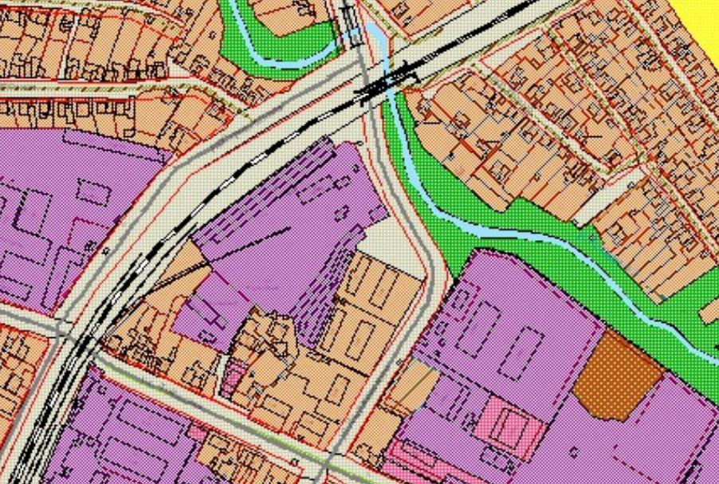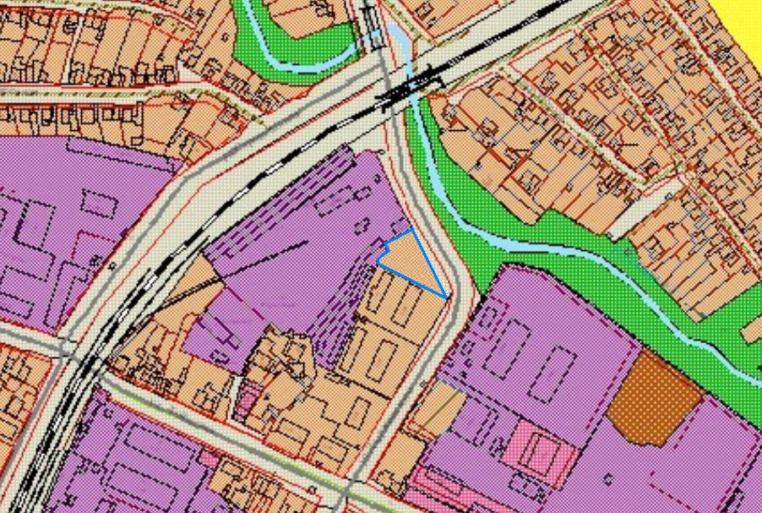

Условные обозначения:
- земельный участок, в пределах которого изменяются границы территориальной зоны.
- жилая зона.

Приложение 4
к решению Вятскополянской городской Думы
от 27.06.2014 № 55
Об изменении вида и границ функциональной зоны в отношении территорий
северо-восточнее торгового центра «Эссен» по ул. Тойменка города Вятские Поляны.
Существующая ситуация Вносимые изменения
Фрагмент схемы функциональной зоны Фрагмент схемы функциональной зоны
генерального плана генерального плана
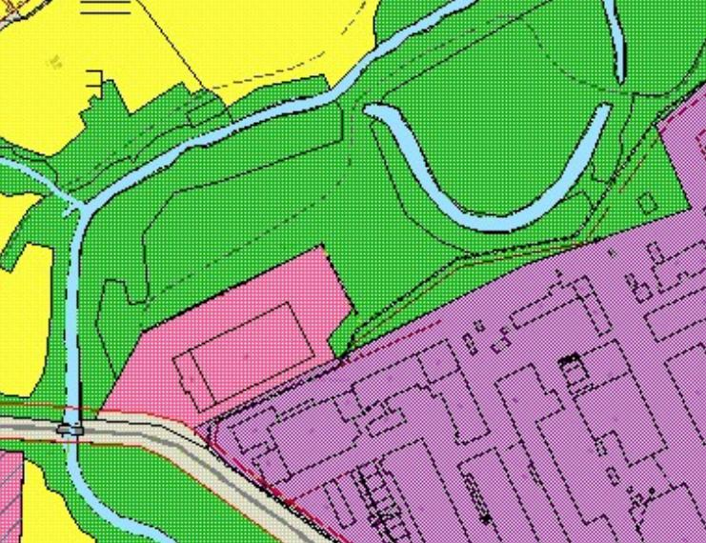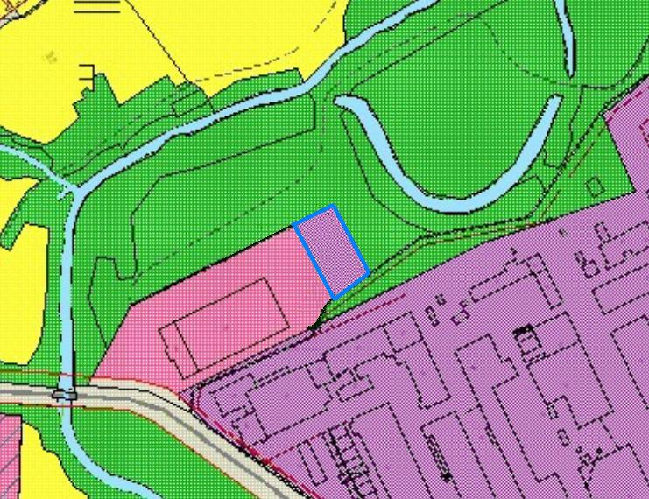
Условные обозначения:
 | - земельный участок, в пределах которого изменяются границы территориальной зоны.
 | - зона рекреационного назначения.
 | - производственная и коммунально-складская зона.

Приложение 5
к решению Вятскополянской городской Думы
от 27.06.2014 № 55
Об изменении вида и границ функциональной зоны в отношении территорий
восточнее дома № 27 по ул. Крупская города Вятские Поляны.
Существующая ситуация Вносимые изменения
Фрагмент схемы функциональной зоны Фрагмент схемы функциональной зоны
генерального плана генерального плана
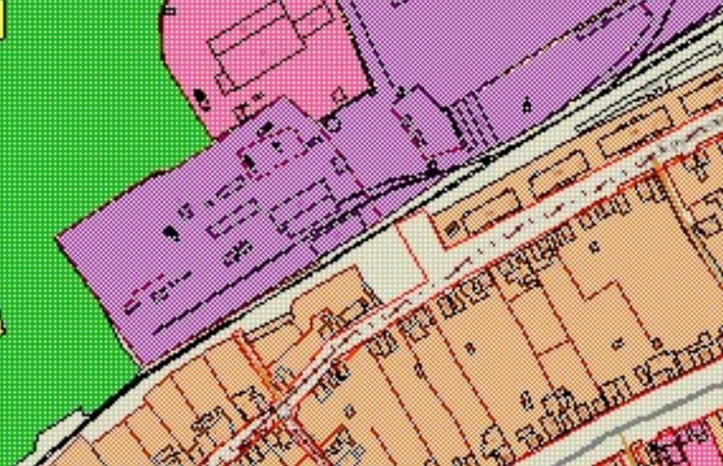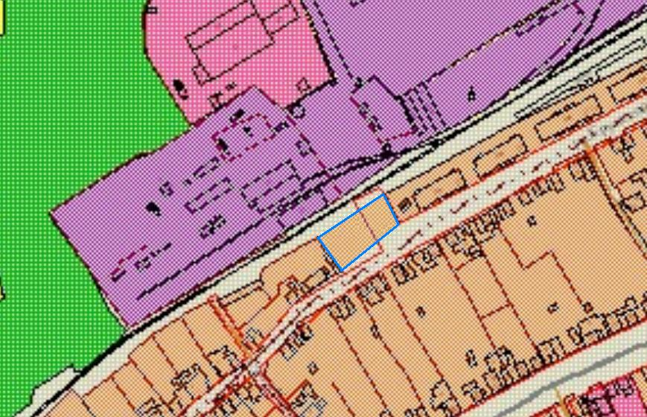
Условные обозначения:
- земельный участок, в пределах которого изменяются границы территориальной зоны.
- жилая зона.

Приложение 6
к решению Вятскополянской городской Думы
от 27.06.2014 № 55
Об изменении вида и границ функциональной зоны в отношении территорий
в районе улицы Советская и переулок 2-ой Советский города Вятские Поляны.
Существующая ситуация Вносимые изменения
Фрагмент схемы функциональной зоны Фрагмент схемы функциональной зоны
генерального плана генерального плана
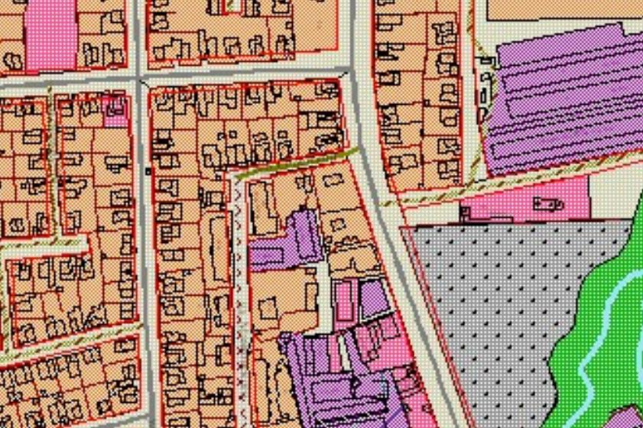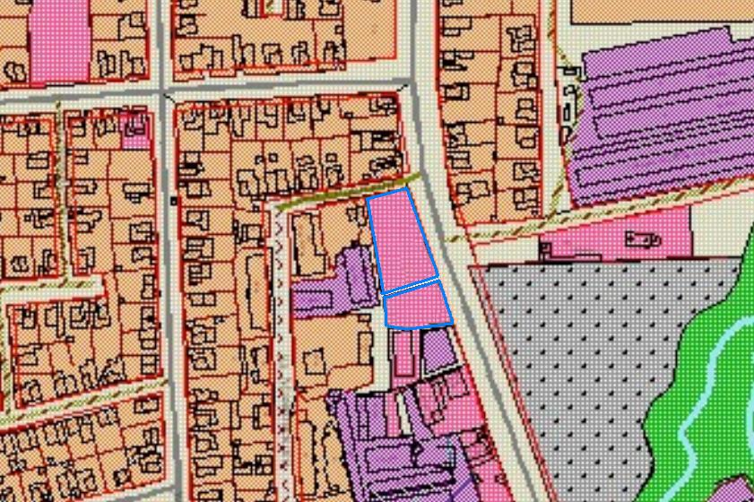
Условные обозначения:
 | - земельный участок, в пределах которого изменяются границы территориальной зоны.
 | - жилая зона.
 | - общественно-деловая зона.

Приложение 7
к решению Вятскополянской городской Думы
от 27.06.2014 № 55
Об изменении вида и границ функциональной зоны в отношении территорий
в районе дома № 112 по ул. Пароходной города Вятские Поляны.
Существующая ситуация Вносимые изменения
Фрагмент схемы функциональной зоны Фрагмент схемы функциональной зоны
генерального плана генерального плана
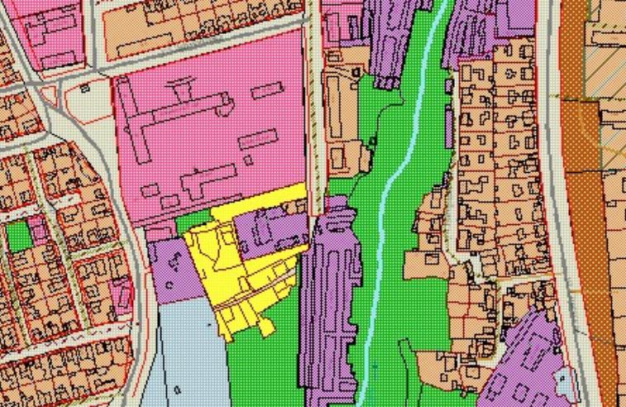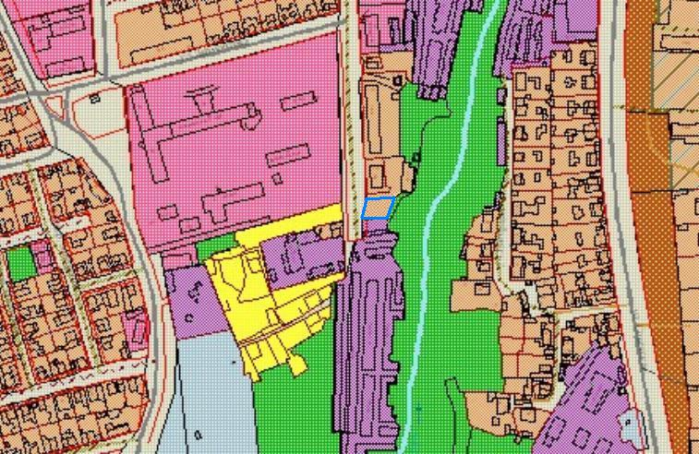
Условные обозначения:
- земельный участок, в пределах которого изменяются границы территориальной зоны.
- зона рекреационного назначения.
- жилая зона.

Приложение 8
к решению Вятскополянской городской Думы
от 27.06.2014 № 55
Об изменении вида и границ функциональной зоны в отношении территорий
в районе гаражного кооператива «Призаводской» города Вятские Поляны.
Существующая ситуация Вносимые изменения
Фрагмент схемы функциональной зоны Фрагмент схемы функциональной зоны
генерального плана генерального плана
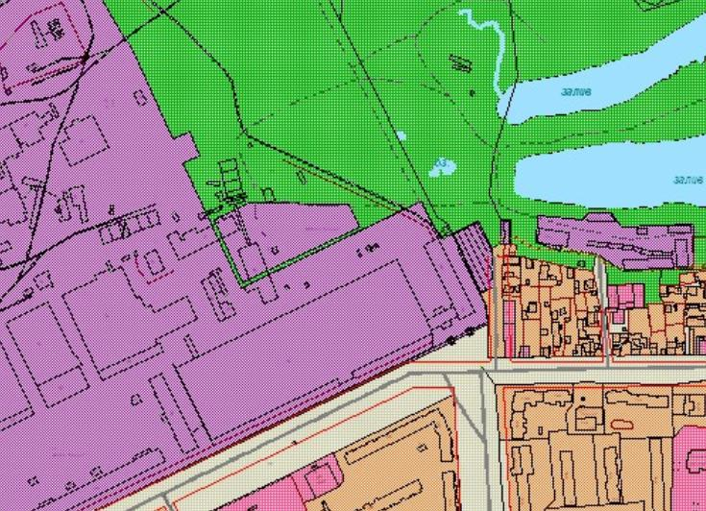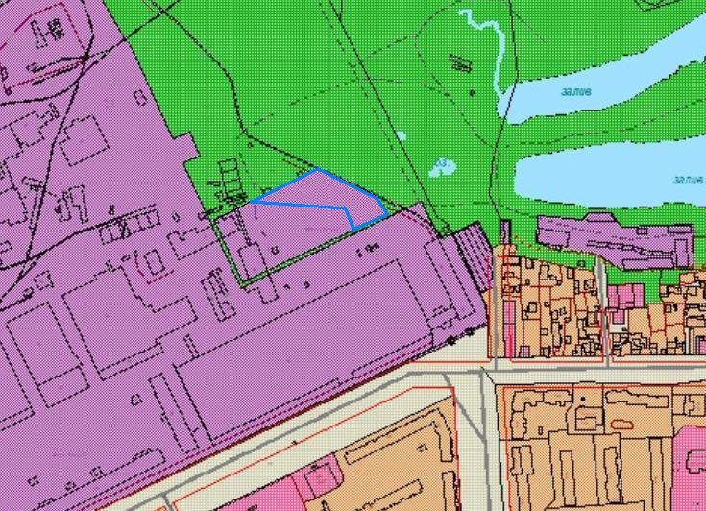
Условные обозначения:
- земельный участок, в пределах которого изменяются границы территориальной зоны.
- зона рекреационного назначения.
- производственная и коммунально-складская зона.

Приложение 9
к решению Вятскополянской городской Думы
от 27.06.2014 № 55
Об изменении вида и границ функциональной зоны в отношении территорий
в районе улиц Энергетиков, Радужная города Вятские Поляны.
Существующая ситуация Вносимые изменения
Фрагмент схемы функциональной зоны Фрагмент схемы функциональной зоны
генерального плана генерального плана
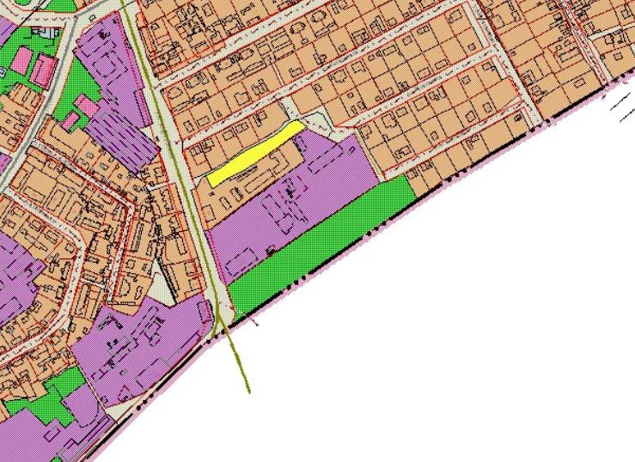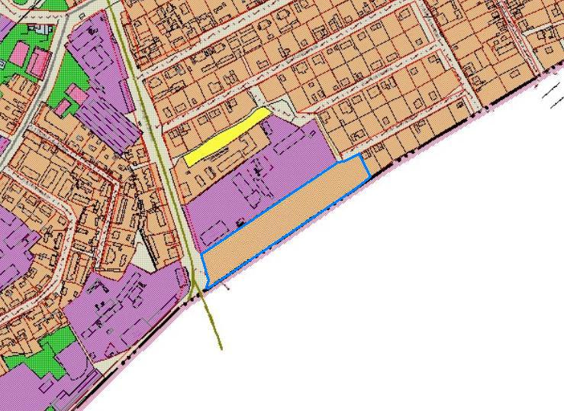
Условные обозначения:
- земельный участок, в пределах которого изменяются границы территориальной зоны.
- зона рекреационного назначения.
- жилая зона.

Приложение 10
к решению Вятскополянской городской Думы
от 27.06.2014 № 55
Об изменении вида и границ функциональной зоны в отношении территорий
в районе ул. Кооперативная, Спортивная города Вятские Поляны.
Существующая ситуация Вносимые изменения
Фрагмент схемы функциональной зоны Фрагмент схемы функциональной зоны
генерального плана генерального плана
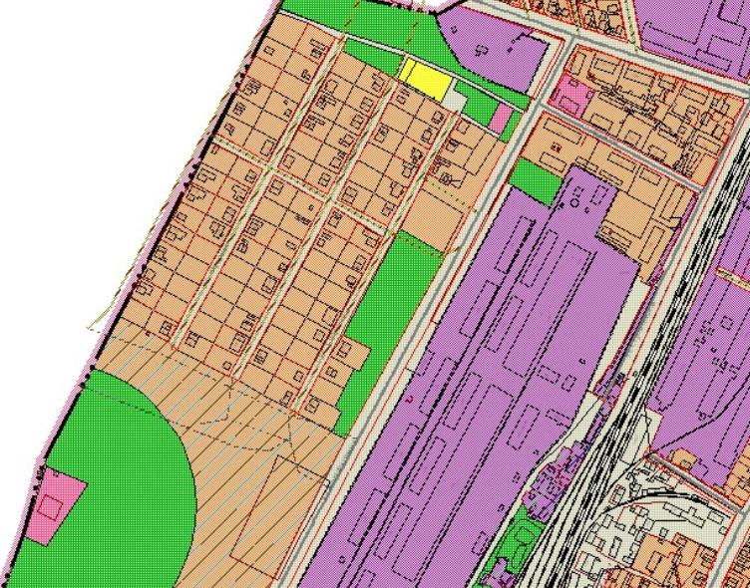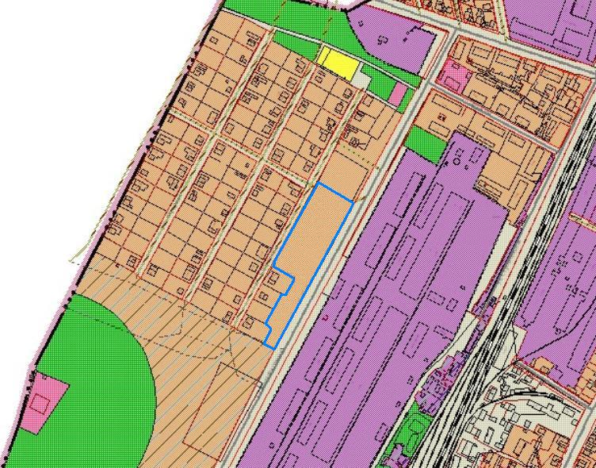
Условные обозначения:
- земельный участок, в пределах которого изменяются границы территориальной зоны.
- зона рекреационного назначения.
- жилая зона.

Приложение 11
к решению Вятскополянской городской Думы
от 27.06.2014 № 55
Об изменении вида и границ функциональной зоны в отношении территорий
в районе ул. Первомайская, Советская города Вятские Поляны.
Существующая ситуация Вносимые изменения
Фрагмент схемы функциональной зоны Фрагмент схемы функциональной зоны
генерального плана генерального плана
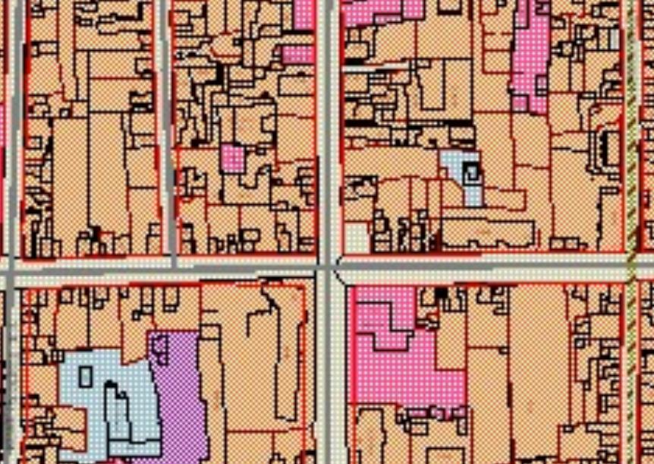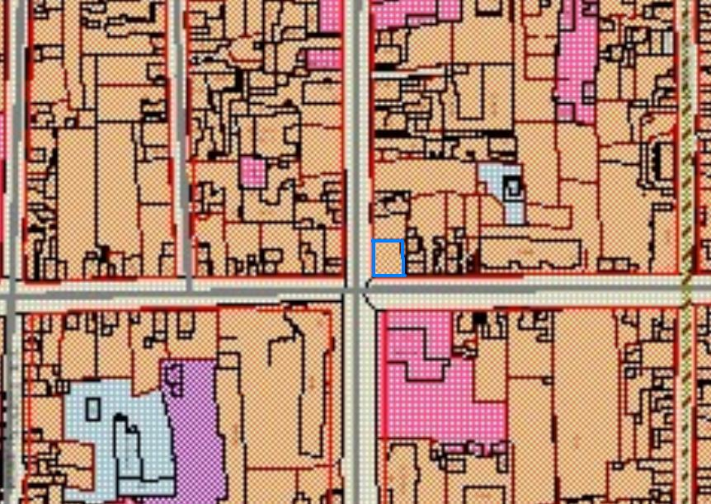
Условные обозначения:
- земельный участок, в пределах которого изменяются границы территориальной зоны.
- жилая зона.

Приложение 12
к решению Вятскополянской городской Думы
от 27.06.2014 № 55
Об изменении вида и границ функциональной зоны в отношении территорий
в районе ул. Восточной города Вятские Поляны.
Существующая ситуация Вносимые изменения
Фрагмент схемы функциональной зоны Фрагмент схемы функциональной зоны
генерального плана генерального плана
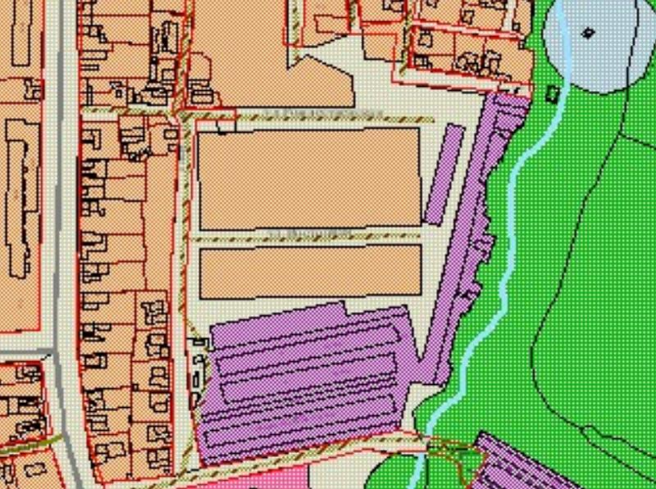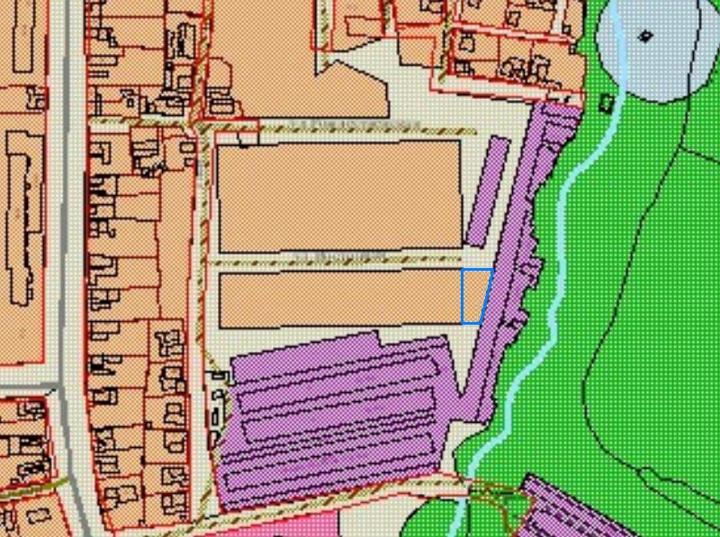
Условные обозначения:
- земельный участок, в пределах которого изменяются границы территориальной зоны.
- жилая зона.

